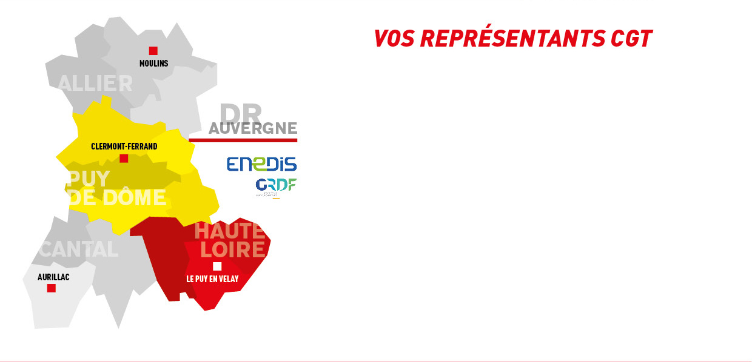

Exécution Titulaires
GAYARD Cyrille (Clermont) Secrétaire
HAON Christophe (La Bourboule)
Exécution Suppléants
GALLAND Gilles (Le Puy)
MINGOT Aurélien (Le Puy)
Maîtrise Titulaires
PEREIRA Fernand (Montluçon)
CORBIER David (Montluçon) Trésorier
FIOUX Nicolas (Clermont)
Maîtrise Suppléants
CHERBOUQUET Laurent (Ambert)
CHABOT Xavier (Montluçon)
TRANCHER Jean-François (St Flour)
Représentant Syndical
BORDERIE Serge (Mauriac)

RÉUNION DU 13 Avril 2017 – CLERMONT-FERRAND

Point 1 : Approbation des PV des séances du 26 janvier et du 16 février (pour approbation)
Point 2 : Point subvention de fonctionnement 0.2% (pour info)
Point 3 : Temps de travail à fin mars 2017 (pour avis)
Point 4 : Projet de transfert du BEX Cantal au sein de l’ACE de Clermont Fd (pour avis)
Point 5 : Projet de création de la CPA Cantal (pour avis)
Point 6 : Règlement intérieur du Comité et constitution, mise en place et composition des commissions (pour avis)
Point 7 : Situation de l’emploi au 1er trimestre 2017 (pour info)
Point 8 : Bilan du recours à l’intérim au 1er trimestre 2017 (pour info)

Avant l’ouverture de séance la CGT fait lecture d’une déclaration liminaire actant les victoires obtenues par les salariés grévistes lors des mouvements du début d’année.

Point 1 : Approbation des PV des séances du 26 janvier et du 16 février (pour approbation)

La CGT a fait le choix d’être au plus prêt des salariés lors des mouvements de grève du début d’année, de ce fait nous n’avons pas siégé lors des séances des 26 janvier et 16 février.
L’intégralité des points « importants » ont été reportés aux CE des 30 mars et 13 avril.
Les élus CGT se sont donc abstenus sur ce point.

Point 2 : Point subvention de fonctionnement 0.2% (pour info)

La subvention du mois de février à bien été versée sur le compte du CE.
La date de la commission des moyens est fixée au 10 mai.

Point 3 : Temps de travail à fin mars 2017 (pour avis)

Des débats houleux et passionnés ont eu lieux.

Le code du travail autorise un salarié à travailler 10 H par jour et 12H si un accord d’entreprise est signé. A la DR Auvergne, les agents lorsqu’ils sont d’astreinte sont donc autorisés à travailler jusqu’à 12 h par jour.
Hors au mois de mars, c’est un festival de dérogation des 12h !
Nous ne doutons pas que lorsque nous sommes confrontés à une FIRE, beaucoup d’agents sont portés de bonne volonté et n’hésitent pas, au nom du servie public à travailler jusqu’à des heures indécentes. Mais en tant qu’élus nous avons le devoir de rappeler les règles en matière de temps de travail qui doivent s’appliquer dans toutes les entreprises ,même en cas de vent !
Le comble dans tout ça, c’est que les tableaux présentés par les directions ne reflètent en aucun cas la vérité.
En effet, certains encadrants, pour ne pas avoir à se justifier du dépassement des 12 h de travail de leurs agents n’hésitent pas à lisser les heures supplémentaires sur plusieurs journées, ce qui est formellement interdit. Directions et organisations syndicales ont convenu que ces situations devaient cesser. Pour celles et ceux qui se sentiraient mal à l’aise, nous disposons des preuves de ce que nous avançons et invitons même les salariés à nous informer si de telles pratiques se renouvelaient.

L’étude de ce point sur l’exercice du mois de mars doit faire l’objet d’un travail bien plus poussé, à savoir un retour d’expérience sur le coup de vent ZEUS.
La direction s’est engagée à travailler très sérieusement sur ce dossier avec les salariés, nous vous invitons donc à participer pleinement à ce retour d’expérience sur la tempête ZEUS afin d’alimenter les pistes de réflexions visant à améliorer votre quotidien.

Une résolution est lue par la CGT :

Pour : 6
Contre : 1
Abstention : 0

Point 4 : Projet de transfert du BEX Cantal au sein de l’ACE de Clermont Fd (pour avis)

Ce dossier est un aboutissement de plusieurs années de concertations entre les différentes directions et les organisations syndicales.
Certes, le projet a évolué depuis sa première présentation puisqu’à l’origine, il prévoyait la création d’un seul emploi pour reprendre l’activité du Cantal au sein de l’ACE pour finir à 3 agents supplémentaires (à mettre tout de même à l’actif de la CGT).
Néanmoins, nous pensons que l’utra centralisation de l’exploitation sur un même lieu est de nature à se couper de la proximité et n’améliore aucunement la qualité du service public, la preuve en est ; le dernier coup de vent !
C’est donc un avis négatif que porte la CGT.
Une résolution est lue :
Pour : 6
Contre : 0
Abstention : 1

COMITÉ D’ÉTABLISSEMENT

Point 5 : Projet de création de la CPA Cantal (pour avis)

Là encore, les élus CGT porteront un avis négatif sur ce dossier car, faute de moyens, les CPP (ou CPA) là ou elles sont mises en place ne fonctionnent pas ou mal.
La création de la CPA Cantal à effectif constant est une aberration puisqu’elle va assécher les exploitations qui sont déjà sous gréées !
Une résolution est lue :
Pour : 6
Contre : 0
Abstention : 1

Point 6 : Règlement intérieur du Comité et constitution, mise en place et composition des commissions (pour avis)

Dans le cadre de la mise en place d’un règlement intérieur au sein du Comité d’établissement (à ne pas confondre avec un futur règlement intérieur de la DR Auvergne) une concertation avec toutes les OS a eu lieu courant mars.
L’écriture de ce règlement a été faite sur la base d’une proposition CGT.
Un avis positif a été donné sur ce règlement.
Concernant les commissions du CE, la CGT a décidée de l’ouvrir à l’ensemble des OS et en assumera toutes les présidences.

Pour : 7
Contre : 0
Abstention : 0

Point 7 : Situation de l’emploi au 1er trimestre 2017 (pour info)

Une présentation sur la situation de l’emploi au 1er trimestre nous est faite.
Difficile de se retrouver dans ce document car les chiffres ne correspondent pas avec ceux présentés 2 semaines plus tôt lors du bilan social…

Point8 : Bilan du recours à l’intérim au 1er trimestre 2017 (pour info)

La présentation de ce point fait ressortir un nombre d’intérimaire en forte diminution par rapport à l’année dernière, malheureusement notre direction a toujours recours à de la précarité.
En effet, en faisant le parallèle avec le point précédent nous remarquons que la diminution d’intérimaire est compensée par des embauches de contrats CUI (contrat unique d’insertion) ,donc précaires !!!

Une résolution est lue :

PROCHAIN CE
DR AUVERGNE
18 mai 2017

Du 10 au 14 avril s’est tenu à Nantes le 6ème congrès de la FNME CGT.
Ce fût l’occasion de renouveler le secrétaire général de notre fédération.
Nous souhaitons bon courage à Sébastien Ménesplier nouveau SG et nous tenons à remercier Virginie Gensel pour ces 6 années passées à la tête de notre fédération CGT.

